Informacije o pitanjima:
Pitanje | Broj odgovaratelja | Odgovaralo | Nije odgovarao | Odbijeno (bez odgovora) | Broj komentara
Učenici u mom razrednom odjelu međusobno prijateljuju. | 9 | 4( 44,4 %) | 5( 55,6 %) | 0( 0 %) | 0
Učenici u mom razrednom odjelu imaju osjećaj zajedništva. | 9 | 4( 44,4 %) | 5( 55,6 %) | 0( 0 %) | 0
Razgovaram s učenicima o nekom uspjehu koji učenik iz razreda postigne u školi ili izvan škole. | 9 | 4( 44,4 %) | 5( 55,6 %) | 0( 0 %) | 0
U razredu ima djece s kojom se druga djeca ne druže. | 9 | 4( 44,4 %) | 5( 55,6 %) | 0( 0 %) | 0
Učenici se boje nekih učenika. | 9 | 4( 44,4 %) | 5( 55,6 %) | 0( 0 %) | 0
U školi svako dijete ima priliku osjećati se uspješno. | 9 | 4( 44,4 %) | 5( 55,6 %) | 0( 0 %) | 0
U školi kod učenika razvijam vještine suradnje i pomaganja drugima. | 9 | 4( 44,4 %) | 5( 55,6 %) | 0( 0 %) | 0
Učenici vole školu. | 9 | 4( 44,4 %) | 5( 55,6 %) | 0( 0 %) | 0
Učenici se žale da ih boli trbuh ili glava u školi ili kada trebaju ići u školu. | 9 | 4( 44,4 %) | 5( 55,6 %) | 0( 0 %) | 0
Učenici rado sudjeluju u školskim aktivnostima. | 9 | 4( 44,4 %) | 5( 55,6 %) | 0( 0 %) | 0
Učenici se u školi osjećaju sigurno. | 9 | 4( 44,4 %) | 5( 55,6 %) | 0( 0 %) | 0
Učenici se plaše neuspjeha u školi. | 9 | 4( 44,4 %) | 5( 55,6 %) | 0( 0 %) | 0
Prema učenicima se ponašam prijateljski i s poštovanjem. | 9 | 4( 44,4 %) | 5( 55,6 %) | 0( 0 %) | 0
Potičem i ohrabrujem učenike da iznose svoje mišljenje. | 9 | 4( 44,4 %) | 5( 55,6 %) | 0( 0 %) | 0
Hvalim učenike. | 9 | 4( 44,4 %) | 5( 55,6 %) | 0( 0 %) | 0
S učenicima dogovaram kako ćemo nešto učiti. | 9 | 2( 22,2 %) | 7( 77,8 %) | 0( 0 %) | 0
Učenike učim primjerenom ponašanju u svakoj prigodi. | 9 | 2( 22,2 %) | 7( 77,8 %) | 0( 0 %) | 0
Pridržavam se dogovora s učenicima. | 9 | 2( 22,2 %) | 7( 77,8 %) | 0( 0 %) | 0
S učenicima razgovaram i izvan nastave. | 9 | 2( 22,2 %) | 7( 77,8 %) | 0( 0 %) | 0
Ispričam se učenicima kada pogriješim. | 9 | 2( 22,2 %) | 7( 77,8 %) | 0( 0 %) | 0
Kad u razredu nastanu problemi, pitam učenike kako bi ih riješili. | 9 | 2( 22,2 %) | 7( 77,8 %) | 0( 0 %) | 0
Razumijem potrebe i probleme učenika u svom razredu. | 9 | 2( 22,2 %) | 7( 77,8 %) | 0( 0 %) | 0
Tijekom nastave učenici imaju mogućnost birati dodatne zadatke ili zadatke prema izboru. | 9 | 2( 22,2 %) | 7( 77,8 %) | 0( 0 %) | 0
Potičem učenike da postavljaju pitanja kad nešto ne razumiju ili nešto žele znati. | 9 | 2( 22,2 %) | 7( 77,8 %) | 0( 0 %) | 0
Poučavanje uspijevam prilagoditi individualnim potrebama učenika. | 9 | 2( 22,2 %) | 7( 77,8 %) | 0( 0 %) | 0
Na nastavi integriram sadržaje različitih predmeta. | 9 | 2( 22,2 %) | 7( 77,8 %) | 0( 0 %) | 0
Nastava u mom razredu je istraživačka. | 9 | 2( 22,2 %) | 7( 77,8 %) | 0( 0 %) | 0
Za bolje razumijevanje u nastavi koristim različite igre i nastavna sredstva. | 9 | 2( 22,2 %) | 7( 77,8 %) | 0( 0 %) | 0
Poučavam učenike kako razlikovati bitno od nebitnog. | 9 | 2( 22,2 %) | 7( 77,8 %) | 0( 0 %) | 0
Poučavam učenike da rješavaju zadatke na više načina. | 9 | 2( 22,2 %) | 7( 77,8 %) | 0( 0 %) | 0
Organiziram nastavu i izvan škole da bi učenici bolje razumjeli sadržaje koje uče u školi. | 9 | 2( 22,2 %) | 7( 77,8 %) | 0( 0 %) | 0
Svim učenicima dajem priliku da predstave svoj uradak cijelom razredu. | 9 | 2( 22,2 %) | 7( 77,8 %) | 0( 0 %) | 0
Učenici na nastavi rade u skupinama. | 9 | 2( 22,2 %) | 7( 77,8 %) | 0( 0 %) | 0
Moji učenici trebaju pomoć drugih osoba u rješavanju domaće zadaće. | 9 | 2( 22,2 %) | 7( 77,8 %) | 0( 0 %) | 0
Poučavam tako da učenici naučeno mogu primijeniti u svakodnevnom životu. | 9 | 2( 22,2 %) | 7( 77,8 %) | 0( 0 %) | 0
Omogućavam učenicima uvid u ocjene. | 9 | 2( 22,2 %) | 7( 77,8 %) | 0( 0 %) | 0
Učenike upoznajem s ciljevima i mjerilima vrjednovanja određenoga nastavnog sadržaja. | 9 | 2( 22,2 %) | 7( 77,8 %) | 0( 0 %) | 0
Pitam učenike što misle o svom uratku. | 9 | 2( 22,2 %) | 7( 77,8 %) | 0( 0 %) | 0
Učenicima kažem što su dobro napravili, ali i što još trebaju naučiti ili učiniti kako bi dobili bolju ocjenu. | 9 | 2( 22,2 %) | 7( 77,8 %) | 0( 0 %) | 0
Djeca u razredu imaju priliku reći jedni drugima što misle o njihovu uratku. | 9 | 2( 22,2 %) | 7( 77,8 %) | 0( 0 %) | 0
Objektivno ocjenjujem. | 9 | 2( 22,2 %) | 7( 77,8 %) | 0( 0 %) | 0
Pri ocjenjivanju vodim računa o individualnom napredovanju učenika. | 9 | 2( 22,2 %) | 7( 77,8 %) | 0( 0 %) | 0
Prikupljam dječje uratke radi kontinuiranog praćenja. | 9 | 2( 22,2 %) | 7( 77,8 %) | 0( 0 %) | 0
Roditelje obavještavam o napredovanju učenika. | 9 | 2( 22,2 %) | 7( 77,8 %) | 0( 0 %) | 0
Roditelje uključujem u nastavni proces. | 9 | 2( 22,2 %) | 7( 77,8 %) | 0( 0 %) | 0
Roditeljima dajem jasne upute kako najbolje mogu pomoći svome djetetu pri učenju. | 9 | 2( 22,2 %) | 7( 77,8 %) | 0( 0 %) | 0
Roditeljske sastanke dobro osmišljavam i obavještavam roditelje na vrijeme. | 9 | 2( 22,2 %) | 7( 77,8 %) | 0( 0 %) | 0
Organiziram radionice i susrete s roditeljima, na kojima roditelji stječu nova znanja i vještine u odgoju djece. | 9 | 2( 22,2 %) | 7( 77,8 %) | 0( 0 %) | 0
Uzimam u obzir mišljenje roditelja o razvoju i napredovanju njihovog djeteta. | 9 | 2( 22,2 %) | 7( 77,8 %) | 0( 0 %) | 0
Roditelje obavješćujem o svim aktivnostima škole. | 9 | 2( 22,2 %) | 7( 77,8 %) | 0( 0 %) | 0
Dobro surađujem s roditeljima. | 9 | 2( 22,2 %) | 7( 77,8 %) | 0( 0 %) | 0
Roditelji imaju mogućnost razgovarati s predmetnim nastavnicima svoga djeteta. | 9 | 2( 22,2 %) | 7( 77,8 %) | 0( 0 %) | 0
U školi skrbimo o zaštiti učenika od nasilja, zlostavljanja i zlouporabe sredstava ovisnosti. | 9 | 2( 22,2 %) | 7( 77,8 %) | 0( 0 %) | 0
U školi učenici mogu birati izvannastavne i izborne sadržaje. | 9 | 2( 22,2 %) | 7( 77,8 %) | 0( 0 %) | 0
Roditelji učenika u mom razrednom odjelu upoznati su s radom i odlukama Vijeća roditelja. | 9 | 2( 22,2 %) | 7( 77,8 %) | 0( 0 %) | 0
Surađujem s kolegicama pri planiranju. | 9 | 2( 22,2 %) | 7( 77,8 %) | 0( 0 %) | 0
Mjesečne planove prilagođavam razvojnim i individualnim potrebama učenika u svom razredu. | 9 | 2( 22,2 %) | 7( 77,8 %) | 0( 0 %) | 0
U planiranje uključujem roditelje i učenike. | 9 | 2( 22,2 %) | 7( 77,8 %) | 0( 0 %) | 0
Mijenjam postojeći plan ako to zahtijevaju reakcije djece. | 9 | 2( 22,2 %) | 7( 77,8 %) | 0( 0 %) | 0
U planiranju integriram nastavne sadržaje iz različitih predmeta. | 9 | 2( 22,2 %) | 7( 77,8 %) | 0( 0 %) | 0
U našoj školi poticajno je radno ozračje. | 9 | 2( 22,2 %) | 7( 77,8 %) | 0( 0 %) | 0
Kvalitetno surađujem s kolegicama u školi. | 9 | 2( 22,2 %) | 7( 77,8 %) | 0( 0 %) | 0
Ravnatelj i stručni suradnici podržavaju kvalitetan rad djelatnika škole. | 9 | 2( 22,2 %) | 7( 77,8 %) | 0( 0 %) | 0
U školi me potiču da se stručno usavršavam. | 9 | 2( 22,2 %) | 7( 77,8 %) | 0( 0 %) | 0
Imam na raspolaganju potrebna i funkcionalna nastavna sredstva. | 9 | 2( 22,2 %) | 7( 77,8 %) | 0( 0 %) | 0
Imam odgovarajuće uvjete za rad (potrošni materijal, prozirnice, flomastere...). | 9 | 2( 22,2 %) | 7( 77,8 %) | 0( 0 %) | 0
Stručni suradnici rade na unaprjeđenju kvalitete nastave. | 9 | 2( 22,2 %) | 7( 77,8 %) | 0( 0 %) | 0
Školska uprava razvija školu na zadovoljstvo učenika, učitelja i roditelja. | 9 | 2( 22,2 %) | 7( 77,8 %) | 0( 0 %) | 0
Hrvatski jezik je učenicima zanimljiv predmet. | 9 | 2( 22,2 %) | 7( 77,8 %) | 0( 0 %) | 0
Učenici lako uče Hrvatski jezik. | 9 | 2( 22,2 %) | 7( 77,8 %) | 0( 0 %) | 0
Nastavni sadržaj Hrvatskog jezika je preopširan. | 9 | 2( 22,2 %) | 7( 77,8 %) | 0( 0 %) | 0
Učenici lako uče Prirodu i društvo. | 9 | 2( 22,2 %) | 7( 77,8 %) | 0( 0 %) | 0
Nastavni sadržaj Prirode i društva je preopširan. | 9 | 2( 22,2 %) | 7( 77,8 %) | 0( 0 %) | 0
Matematika je učenicima zanimljiv predmet. | 9 | 2( 22,2 %) | 7( 77,8 %) | 0( 0 %) | 0
Učenici lako uče Matematiku. | 9 | 2( 22,2 %) | 7( 77,8 %) | 0( 0 %) | 0
Nastavni sadržaj Matematike je preopširan. | 9 | 2( 22,2 %) | 7( 77,8 %) | 0( 0 %) | 0
Strani jezik je učenicima zanimljiv predmet. | 9 | 2( 22,2 %) | 7( 77,8 %) | 0( 0 %) | 0
Učenici lako uče strani jezik. | 9 | 2( 22,2 %) | 7( 77,8 %) | 0( 0 %) | 0
Nastavni sadržaj stranog jezika je preopširan. | 9 | 2( 22,2 %) | 7( 77,8 %) | 0( 0 %) | 0

Ukupno po odgovorima | Nikada | Vrlo rijetko | Povremeno | Često | Uvijek | Ne | Djelomično | Da | Ne mogu procjeniti
 | 1,1% | 4,8% | 11,7% | 34,6% | 36,2% | 0,5% | 6,4% | 3,2% | 1,6%

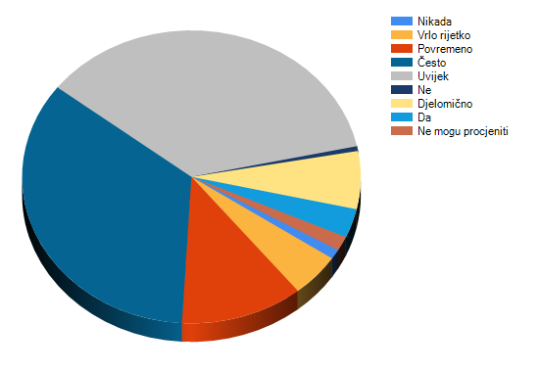

Rezultati po pitanjima:
Pitanje | Nikada | Vrlo rijetko | Povremeno | Često | Uvijek | Prosjek
Učenici u mom razrednom odjelu međusobno prijateljuju. | 0(0%) | 0(0%) | 0(0%) | 3(75,0%) | 1(25,0%) | 4,25
Učenici u mom razrednom odjelu imaju osjećaj zajedništva. | 0(0%) | 0(0%) | 0(0%) | 3(75,0%) | 1(25,0%) | 4,25
Razgovaram s učenicima o nekom uspjehu koji učenik iz razreda postigne u školi ili izvan škole. | 0(0%) | 0(0%) | 0(0%) | 2(50,0%) | 2(50,0%) | 4,5
U razredu ima djece s kojom se druga djeca ne druže. | 0(0%) | 1(25,0%) | 3(75,0%) | 0(0%) | 0(0%) | 2,75
Učenici se boje nekih učenika. | 0(0%) | 3(75,0%) | 1(25,0%) | 0(0%) | 0(0%) | 2,25
U školi svako dijete ima priliku osjećati se uspješno. | 0(0%) | 0(0%) | 0(0%) | 2(50,0%) | 2(50,0%) | 4,5
U školi kod učenika razvijam vještine suradnje i pomaganja drugima. | 0(0%) | 0(0%) | 0(0%) | 1(25,0%) | 3(75,0%) | 4,75
Učenici vole školu. | 0(0%) | 0(0%) | 0(0%) | 4(100%) | 0(0%) | 4
Učenici se žale da ih boli trbuh ili glava u školi ili kada trebaju ići u školu. | 1(25,0%) | 3(75,0%) | 0(0%) | 0(0%) | 0(0%) | 1,75
Učenici rado sudjeluju u školskim aktivnostima. | 0(0%) | 0(0%) | 0(0%) | 2(50,0%) | 2(50,0%) | 4,5
Učenici se u školi osjećaju sigurno. | 0(0%) | 0(0%) | 0(0%) | 1(25,0%) | 3(75,0%) | 4,75
Učenici se plaše neuspjeha u školi. | 0(0%) | 0(0%) | 4(100%) | 0(0%) | 0(0%) | 3
Prema učenicima se ponašam prijateljski i s poštovanjem. | 0(0%) | 0(0%) | 0(0%) | 0(0%) | 4(100%) | 5
Potičem i ohrabrujem učenike da iznose svoje mišljenje. | 0(0%) | 0(0%) | 0(0%) | 1(25,0%) | 3(75,0%) | 4,75
Hvalim učenike. | 0(0%) | 0(0%) | 0(0%) | 2(50,0%) | 2(50,0%) | 4,5
S učenicima dogovaram kako ćemo nešto učiti. | 0(0%) | 0(0%) | 0(0%) | 2(100%) | 0(0%) | 4
Učenike učim primjerenom ponašanju u svakoj prigodi. | 0(0%) | 0(0%) | 0(0%) | 0(0%) | 2(100%) | 5
Pridržavam se dogovora s učenicima. | 0(0%) | 0(0%) | 0(0%) | 0(0%) | 2(100%) | 5
S učenicima razgovaram i izvan nastave. | 0(0%) | 0(0%) | 0(0%) | 1(50,0%) | 1(50,0%) | 4,5
Ispričam se učenicima kada pogriješim. | 0(0%) | 0(0%) | 0(0%) | 0(0%) | 2(100%) | 5
Kad u razredu nastanu problemi, pitam učenike kako bi ih riješili. | 0(0%) | 0(0%) | 0(0%) | 1(50,0%) | 1(50,0%) | 4,5
Razumijem potrebe i probleme učenika u svom razredu. | 0(0%) | 0(0%) | 0(0%) | 2(100%) | 0(0%) | 4
Tijekom nastave učenici imaju mogućnost birati dodatne zadatke ili zadatke prema izboru. | 0(0%) | 0(0%) | 2(100%) | 0(0%) | 0(0%) | 3
Potičem učenike da postavljaju pitanja kad nešto ne razumiju ili nešto žele znati. | 0(0%) | 0(0%) | 0(0%) | 1(50,0%) | 1(50,0%) | 4,5
Poučavanje uspijevam prilagoditi individualnim potrebama učenika. | 0(0%) | 0(0%) | 0(0%) | 2(100%) | 0(0%) | 4
Na nastavi integriram sadržaje različitih predmeta. | 0(0%) | 0(0%) | 0(0%) | 2(100%) | 0(0%) | 4
Nastava u mom razredu je istraživačka. | 0(0%) | 0(0%) | 2(100%) | 0(0%) | 0(0%) | 3
Za bolje razumijevanje u nastavi koristim različite igre i nastavna sredstva. | 0(0%) | 0(0%) | 1(50,0%) | 1(50,0%) | 0(0%) | 3,5
Poučavam učenike kako razlikovati bitno od nebitnog. | 0(0%) | 0(0%) | 0(0%) | 1(50,0%) | 1(50,0%) | 4,5
Poučavam učenike da rješavaju zadatke na više načina. | 0(0%) | 0(0%) | 0(0%) | 1(50,0%) | 1(50,0%) | 4,5
Organiziram nastavu i izvan škole da bi učenici bolje razumjeli sadržaje koje uče u školi. | 0(0%) | 1(50,0%) | 0(0%) | 1(50,0%) | 0(0%) | 3
Svim učenicima dajem priliku da predstave svoj uradak cijelom razredu. | 0(0%) | 0(0%) | 0(0%) | 2(100%) | 0(0%) | 4
Učenici na nastavi rade u skupinama. | 0(0%) | 0(0%) | 2(100%) | 0(0%) | 0(0%) | 3
Moji učenici trebaju pomoć drugih osoba u rješavanju domaće zadaće. | 0(0%) | 0(0%) | 1(50,0%) | 1(50,0%) | 0(0%) | 3,5
Poučavam tako da učenici naučeno mogu primijeniti u svakodnevnom životu. | 0(0%) | 0(0%) | 0(0%) | 2(100%) | 0(0%) | 4
Omogućavam učenicima uvid u ocjene. | 0(0%) | 0(0%) | 0(0%) | 1(50,0%) | 1(50,0%) | 4,5
Učenike upoznajem s ciljevima i mjerilima vrjednovanja određenoga nastavnog sadržaja. | 0(0%) | 0(0%) | 0(0%) | 1(50,0%) | 1(50,0%) | 4,5
Pitam učenike što misle o svom uratku. | 0(0%) | 0(0%) | 1(50,0%) | 1(50,0%) | 0(0%) | 3,5
Učenicima kažem što su dobro napravili, ali i što još trebaju naučiti ili učiniti kako bi dobili bolju ocjenu. | 0(0%) | 0(0%) | 0(0%) | 1(50,0%) | 1(50,0%) | 4,5
Djeca u razredu imaju priliku reći jedni drugima što misle o njihovu uratku. | 0(0%) | 0(0%) | 1(50,0%) | 1(50,0%) | 0(0%) | 3,5
Objektivno ocjenjujem. | 0(0%) | 0(0%) | 0(0%) | 0(0%) | 2(100%) | 5
Pri ocjenjivanju vodim računa o individualnom napredovanju učenika. | 0(0%) | 0(0%) | 0(0%) | 0(0%) | 2(100%) | 5
Prikupljam dječje uratke radi kontinuiranog praćenja. | 0(0%) | 0(0%) | 0(0%) | 2(100%) | 0(0%) | 4
Roditelje obavještavam o napredovanju učenika. | 0(0%) | 0(0%) | 0(0%) | 1(50,0%) | 1(50,0%) | 4,5
Roditelje uključujem u nastavni proces. | 0(0%) | 1(50,0%) | 0(0%) | 1(50,0%) | 0(0%) | 3
Roditeljima dajem jasne upute kako najbolje mogu pomoći svome djetetu pri učenju. | 0(0%) | 0(0%) | 0(0%) | 2(100%) | 0(0%) | 4
Roditeljske sastanke dobro osmišljavam i obavještavam roditelje na vrijeme. | 0(0%) | 0(0%) | 0(0%) | 2(100%) | 0(0%) | 4
Organiziram radionice i susrete s roditeljima, na kojima roditelji stječu nova znanja i vještine u odgoju djece. | 0(0%) | 0(0%) | 2(100%) | 0(0%) | 0(0%) | 3
Uzimam u obzir mišljenje roditelja o razvoju i napredovanju njihovog djeteta. | 0(0%) | 0(0%) | 0(0%) | 0(0%) | 2(100%) | 5
Roditelje obavješćujem o svim aktivnostima škole. | 0(0%) | 0(0%) | 0(0%) | 1(50,0%) | 1(50,0%) | 4,5
Dobro surađujem s roditeljima. | 0(0%) | 0(0%) | 0(0%) | 0(0%) | 2(100%) | 5
Roditelji imaju mogućnost razgovarati s predmetnim nastavnicima svoga djeteta. | 0(0%) | 0(0%) | 0(0%) | 1(50,0%) | 1(50,0%) | 4,5
U školi skrbimo o zaštiti učenika od nasilja, zlostavljanja i zlouporabe sredstava ovisnosti. | 0(0%) | 0(0%) | 0(0%) | 0(0%) | 2(100%) | 5
U školi učenici mogu birati izvannastavne i izborne sadržaje. | 0(0%) | 0(0%) | 0(0%) | 0(0%) | 2(100%) | 5
Roditelji učenika u mom razrednom odjelu upoznati su s radom i odlukama Vijeća roditelja. | 0(0%) | 0(0%) | 0(0%) | 1(50,0%) | 1(50,0%) | 4,5
Surađujem s kolegicama pri planiranju. | 0(0%) | 0(0%) | 0(0%) | 2(100%) | 0(0%) | 4
Mjesečne planove prilagođavam razvojnim i individualnim potrebama učenika u svom razredu. | 0(0%) | 0(0%) | 0(0%) | 0(0%) | 2(100%) | 5
U planiranje uključujem roditelje i učenike. | 1(50,0%) | 0(0%) | 1(50,0%) | 0(0%) | 0(0%) | 2
Mijenjam postojeći plan ako to zahtijevaju reakcije djece. | 0(0%) | 0(0%) | 0(0%) | 1(50,0%) | 1(50,0%) | 4,5
U planiranju integriram nastavne sadržaje iz različitih predmeta. | 0(0%) | 0(0%) | 0(0%) | 1(50,0%) | 1(50,0%) | 4,5
U našoj školi poticajno je radno ozračje. | 0(0%) | 0(0%) | 0(0%) | 1(50,0%) | 1(50,0%) | 4,5
Kvalitetno surađujem s kolegicama u školi. | 0(0%) | 0(0%) | 0(0%) | 1(50,0%) | 1(50,0%) | 4,5
Ravnatelj i stručni suradnici podržavaju kvalitetan rad djelatnika škole. | 0(0%) | 0(0%) | 0(0%) | 0(0%) | 2(100%) | 5
U školi me potiču da se stručno usavršavam. | 0(0%) | 0(0%) | 0(0%) | 0(0%) | 2(100%) | 5
Imam na raspolaganju potrebna i funkcionalna nastavna sredstva. | 0(0%) | 0(0%) | 1(50,0%) | 0(0%) | 1(50,0%) | 4
Imam odgovarajuće uvjete za rad (potrošni materijal, prozirnice, flomastere...). | 0(0%) | 0(0%) | 0(0%) | 0(0%) | 2(100%) | 5
Stručni suradnici rade na unaprjeđenju kvalitete nastave. | 0(0%) | 0(0%) | 0(0%) | 1(50,0%) | 1(50,0%) | 4,5
Školska uprava razvija školu na zadovoljstvo učenika, učitelja i roditelja. | 0(0%) | 0(0%) | 0(0%) | 1(50,0%) | 1(50,0%) | 4,5

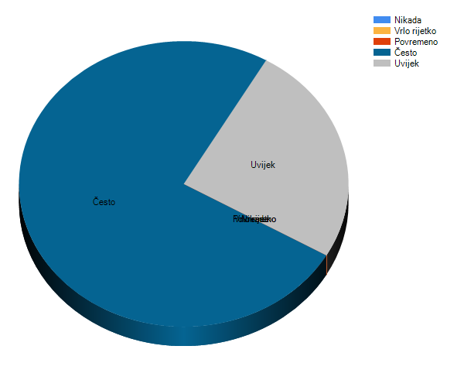Učenici u mom razrednom odjelu međusobno prijateljuju.

Učenici u mom razrednom odjelu imaju osjećaj zajedništva.

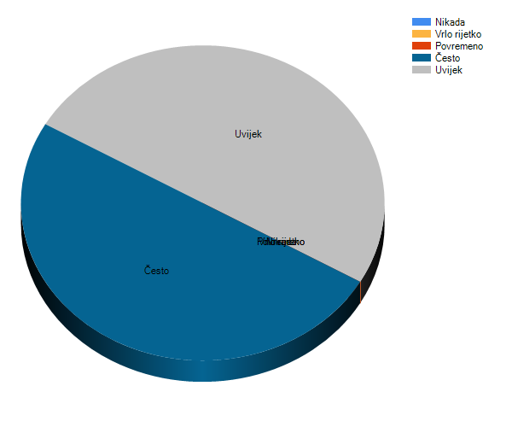Razgovaram s učenicima o nekom uspjehu koji učenik iz razreda postigne u školi ili izvan škole.

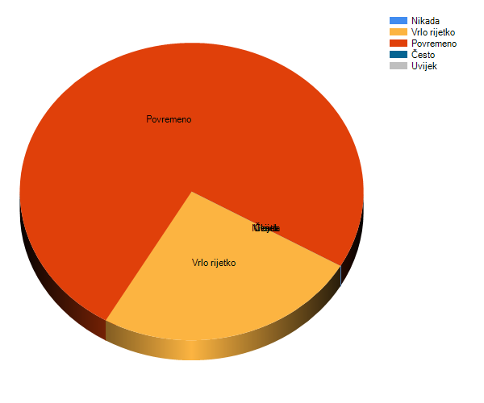U razredu ima djece s kojom se druga djeca ne druže.

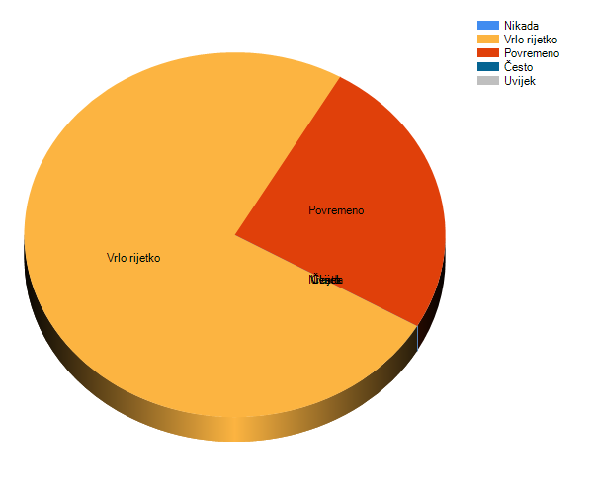Učenici se boje nekih učenika.

U školi svako dijete ima priliku osjećati se uspješno.

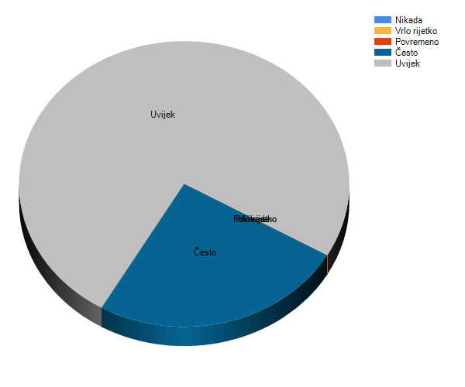U školi kod učenika razvijam vještine suradnje i pomaganja drugima.

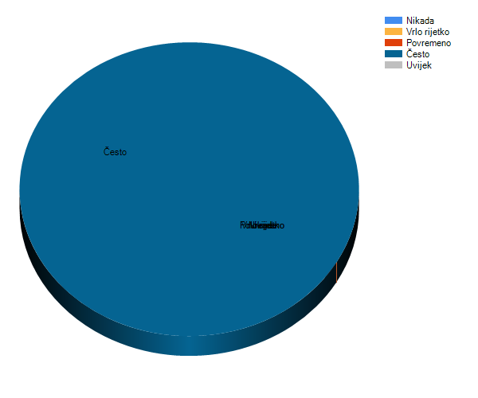Učenici vole školu.

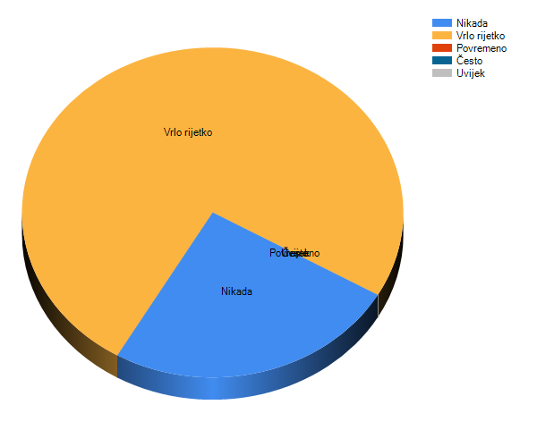Učenici se žale da ih boli trbuh ili glava u školi ili kada trebaju ići u školu.

Učenici rado sudjeluju u školskim aktivnostima.

Učenici se u školi osjećaju sigurno.

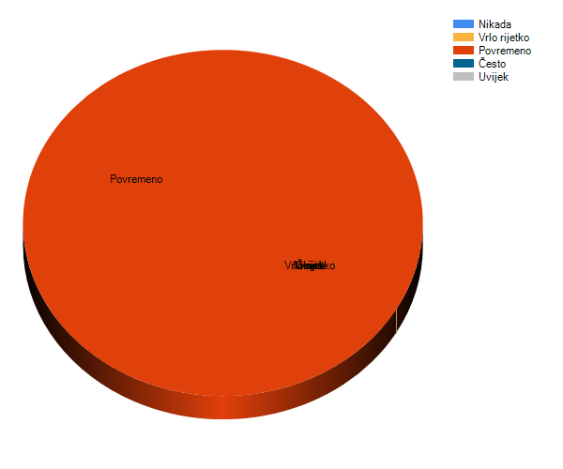Učenici se plaše neuspjeha u školi.

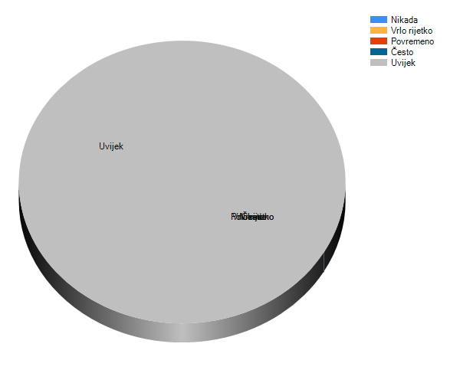Prema učenicima se ponašam prijateljski i s poštovanjem.

Potičem i ohrabrujem učenike da iznose svoje mišljenje.

Hvalim učenike.

S učenicima dogovaram kako ćemo nešto učiti.

Učenike učim primjerenom ponašanju u svakoj prigodi.

Pridržavam se dogovora s učenicima.

S učenicima razgovaram i izvan nastave.

Ispričam se učenicima kada pogriješim.

Kad u razredu nastanu problemi, pitam učenike kako bi ih riješili.

Razumijem potrebe i probleme učenika u svom razredu.

Tijekom nastave učenici imaju mogućnost birati dodatne zadatke ili zadatke prema izboru.

Potičem učenike da postavljaju pitanja kad nešto ne razumiju ili nešto žele znati.

Poučavanje uspijevam prilagoditi individualnim potrebama učenika.

Na nastavi integriram sadržaje različitih predmeta.

Nastava u mom razredu je istraživačka.

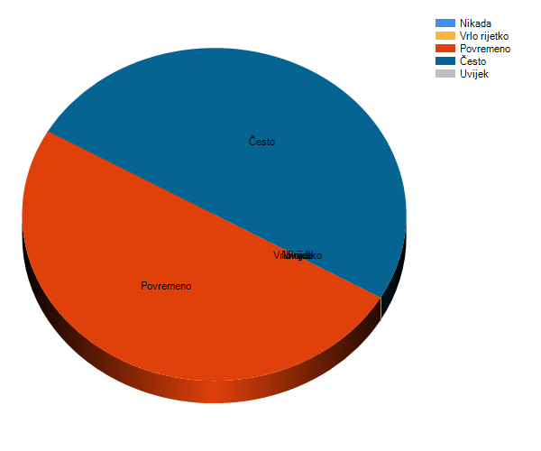Za bolje razumijevanje u nastavi koristim različite igre i nastavna sredstva.

Poučavam učenike kako razlikovati bitno od nebitnog.

Poučavam učenike da rješavaju zadatke na više načina.

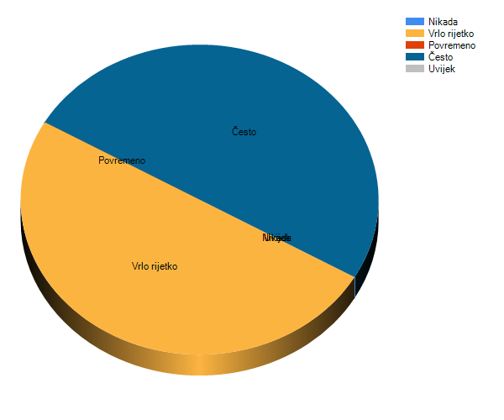Organiziram nastavu i izvan škole da bi učenici bolje razumjeli sadržaje koje uče u školi.

Svim učenicima dajem priliku da predstave svoj uradak cijelom razredu.

Učenici na nastavi rade u skupinama.

Moji učenici trebaju pomoć drugih osoba u rješavanju domaće zadaće.

Poučavam tako da učenici naučeno mogu primijeniti u svakodnevnom životu.

Omogućavam učenicima uvid u ocjene.

Učenike upoznajem s ciljevima i mjerilima vrjednovanja određenoga nastavnog sadržaja.

Pitam učenike što misle o svom uratku.

Učenicima kažem što su dobro napravili, ali i što još trebaju naučiti ili učiniti kako bi dobili bolju ocjenu.

Djeca u razredu imaju priliku reći jedni drugima što misle o njihovu uratku.

Objektivno ocjenjujem.

Pri ocjenjivanju vodim računa o individualnom napredovanju učenika.

Prikupljam dječje uratke radi kontinuiranog praćenja.

Roditelje obavještavam o napredovanju učenika.

Roditelje uključujem u nastavni proces.

Roditeljima dajem jasne upute kako najbolje mogu pomoći svome djetetu pri učenju.

Roditeljske sastanke dobro osmišljavam i obavještavam roditelje na vrijeme.

Organiziram radionice i susrete s roditeljima, na kojima roditelji stječu nova znanja i vještine u odgoju djece.

Uzimam u obzir mišljenje roditelja o razvoju i napredovanju njihovog djeteta.

Roditelje obavješćujem o svim aktivnostima škole.

Dobro surađujem s roditeljima.

Roditelji imaju mogućnost razgovarati s predmetnim nastavnicima svoga djeteta.

U školi skrbimo o zaštiti učenika od nasilja, zlostavljanja i zlouporabe sredstava ovisnosti.

U školi učenici mogu birati izvannastavne i izborne sadržaje.

Roditelji učenika u mom razrednom odjelu upoznati su s radom i odlukama Vijeća roditelja.

Surađujem s kolegicama pri planiranju.

Mjesečne planove prilagođavam razvojnim i individualnim potrebama učenika u svom razredu.

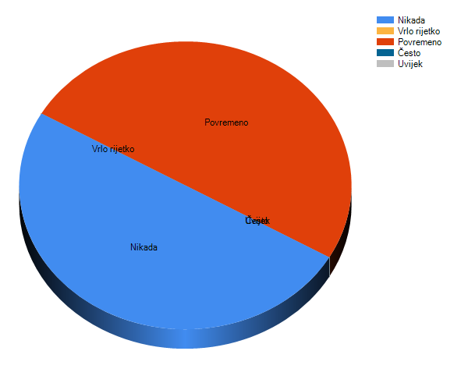U planiranje uključujem roditelje i učenike.

Mijenjam postojeći plan ako to zahtijevaju reakcije djece.

U planiranju integriram nastavne sadržaje iz različitih predmeta.

U našoj školi poticajno je radno ozračje.

Kvalitetno surađujem s kolegicama u školi.

Ravnatelj i stručni suradnici podržavaju kvalitetan rad djelatnika škole.

U školi me potiču da se stručno usavršavam.

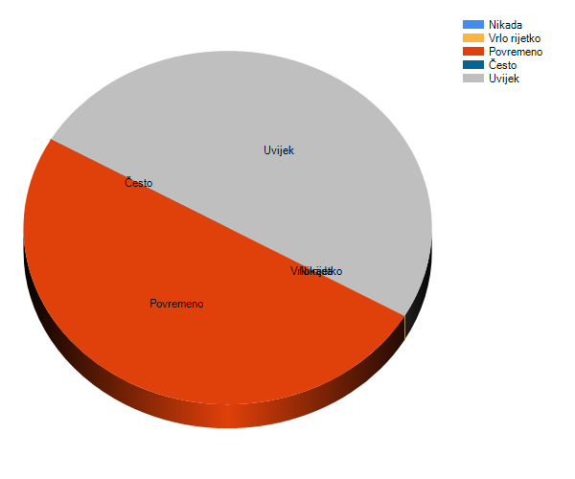Imam na raspolaganju potrebna i funkcionalna nastavna sredstva.

Imam odgovarajuće uvjete za rad (potrošni materijal, prozirnice, flomastere...).

Stručni suradnici rade na unaprjeđenju kvalitete nastave.

Školska uprava razvija školu na zadovoljstvo učenika, učitelja i roditelja.

Pitanje | Ne | Djelomično | Da | Ne mogu procjeniti | Prosjek
Hrvatski jezik je učenicima zanimljiv predmet. | 0(0%) | 2(100%) | 0(0%) | 0(0%) | 2
Učenici lako uče Hrvatski jezik. | 0(0%) | 2(100%) | 0(0%) | 0(0%) | 2
Nastavni sadržaj Hrvatskog jezika je preopširan. | 0(0%) | 1(50,0%) | 1(50,0%) | 0(0%) | 2,5
Učenici lako uče Prirodu i društvo. | 0(0%) | 1(50,0%) | 1(50,0%) | 0(0%) | 2,5
Nastavni sadržaj Prirode i društva je preopširan. | 0(0%) | 1(50,0%) | 1(50,0%) | 0(0%) | 2,5
Matematika je učenicima zanimljiv predmet. | 0(0%) | 2(100%) | 0(0%) | 0(0%) | 2
Učenici lako uče Matematiku. | 0(0%) | 2(100%) | 0(0%) | 0(0%) | 2
Nastavni sadržaj Matematike je preopširan. | 0(0%) | 1(50,0%) | 1(50,0%) | 0(0%) | 2,5
Strani jezik je učenicima zanimljiv predmet. | 0(0%) | 0(0%) | 1(50,0%) | 1(50,0%) | 3,5
Učenici lako uče strani jezik. | 0(0%) | 0(0%) | 1(50,0%) | 1(50,0%) | 3,5
Nastavni sadržaj stranog jezika je preopširan. | 1(50,0%) | 0(0%) | 0(0%) | 1(50,0%) | 2,5

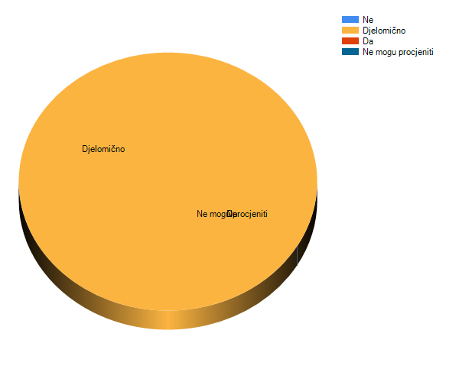Hrvatski jezik je učenicima zanimljiv predmet.

Učenici lako uče Hrvatski jezik.

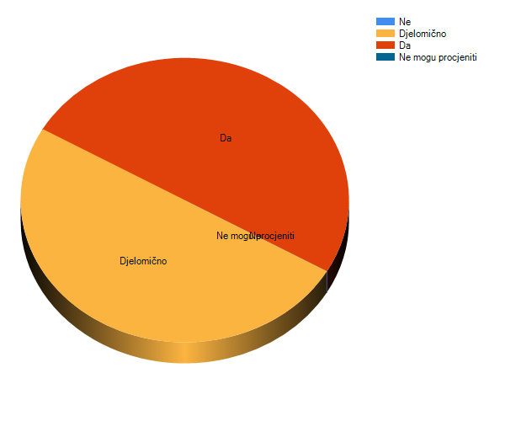Nastavni sadržaj Hrvatskog jezika je preopširan.

Učenici lako uče Prirodu i društvo.

Nastavni sadržaj Prirode i društva je preopširan.

Matematika je učenicima zanimljiv predmet.

Učenici lako uče Matematiku.

Nastavni sadržaj Matematike je preopširan.

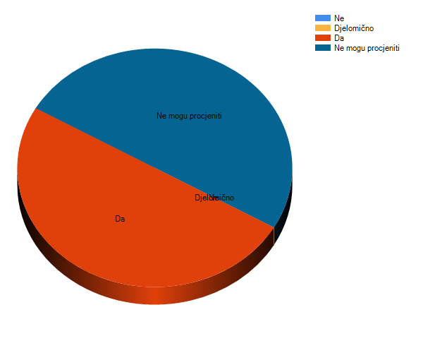Strani jezik je učenicima zanimljiv predmet.

Učenici lako uče strani jezik.

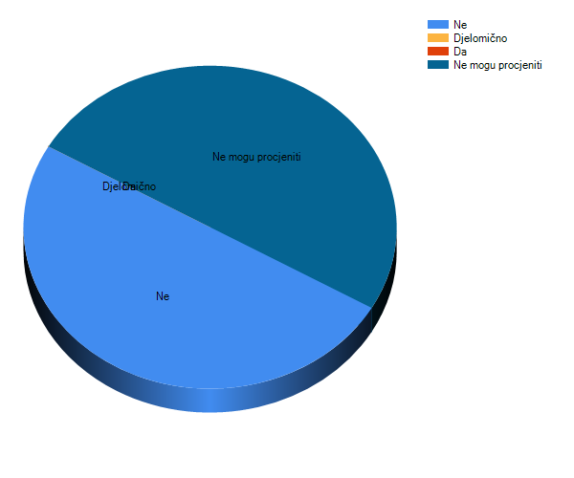Nastavni sadržaj stranog jezika je preopširan.

